1.某运动员投篮命中的概率为0.4，试求他一次投篮名中数的分布律.（0-1）
解：
 | 0 | 1
P | 0．6. | 0.4

2.某地流行一种疾病，已知所有表现出某一组特定症状的病人中有10%患有此疾病，确诊此病之前需要进行费用昂贵的血液化验．为节省费用起见，先将个待确诊的病人血液混合在一起化验，如果这个人都不患有此疾病，则混合血液化验的结果为阴性.倘若至少有一个人患此疾病，则化验结果为阳性．只有当化验结果为阳性时，才不得不对这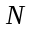个人的血液分别进行化验，已确定是哪一个或那几个人患此疾病，试求化验次数的分布律. （0-1）
解：
 | 1 | n+1
P | 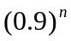 | 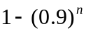

注：设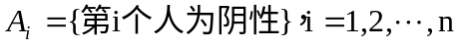.
3.上抛两枚硬币，若定义为正面朝上的个数，试求的分布律.
解：
 | 0 | 1 | 2
P | 

4.在８件正品２件次品中随机地抽出３件，所抽出的次品数为，试写出的分布律.（超几何）
 | 0 | 1 | 2
P
解：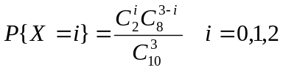 或用表格表示为：
 | 0 | 1 | 2
P | 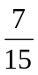 |  | 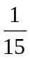

5.一批花生种子的发芽率为0.9，如果每穴播种３粒，试求发芽数的分布律.（二项）
解：或用表格表示为：
 | 0 | 1 | 2 | 3
P | 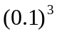 | 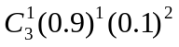 | 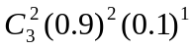 | 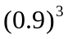

 | 0 | 1 | 2 | 3
P | 0.001 | 0.0027 | 0243 | 0.729

6.某射手的命中率为0.6，相互独立地射击４次，求命中目标的次数的分布律. （二项）
解：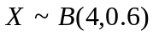, 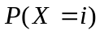=C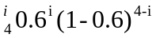 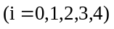，
0 1 2 3 4
0.0256 0.1536 0.3456 0.3456 0.1296
注：也可以用第5题的格式做。
7.一批种蛋的孵化率为0.9，任取10只进行孵化，求至少孵出9只小鸡的概率。（二项）
解：设孵出小鸡的数量为随机变量X，则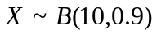，
{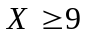}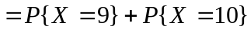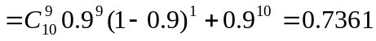.
8.某射手的命中率为0.04，相互独立的射击100次，试计算至少命中2次的概率.（泊松）
解：此题可转化为泊松分布. 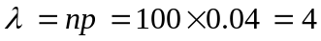,
9.某实验室有自动控制的仪器10台，相互独立的运行，发生故障的概率都是0.03,在一般情况下一台仪器的故障需要一个技师处理，问应配备多少技师，便可以保证在设备发生故障时不能及时处理的概率小于0.05.（二项）
解：设发生故障的仪器台数为随机变量X, 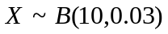
又设配备名技师，不能及时处理即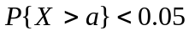,即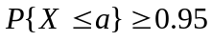，
，（要求a值，即看累计到哪一项的概率超过0.95）.
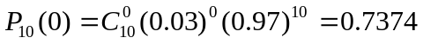,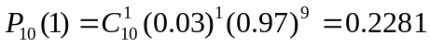
，故a=1.
10.某种生物出现畸形的概率为0.001，如果在相同的环境中观察5000例，试按Ｐoinson分布计算至多有两例出现畸形的概率．（泊松）
解：．
11.救援站在长度为(单位:)的时间间隔内，收到救援信号的次数与时间间隔的起点无关，服从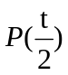分布，试求某一天12时至17时至少收到一次救援信号的概率．（泊松）
解：某一天12时—17时，t =5，收到支援信号的概率服从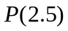分布, 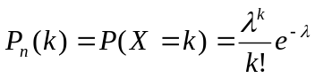.
．
12. 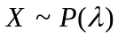且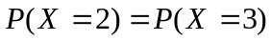，试求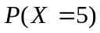．（泊松）
解：注：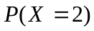相当于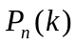中k=2. 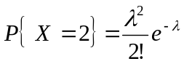, 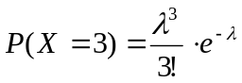,
两者相等得：．
13.袋中装有１个白球４个红球，从中任取一球，直到取出白球为止.试写出取球次数的分布律.假定方式为每次取出的红球不再每次放回，或者为每次取出的红球仍然放回.
解：（1）不放回时，其分布律为：（此题是问取球次数，不是看球的颜色，不能等同于一手抓）
 |  | 1 | 2 | 3 | 4 | 5
P |  |  | 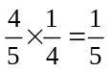 | 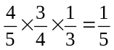 | 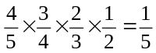 | 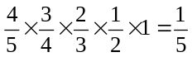

分析：可设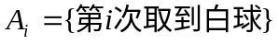
比如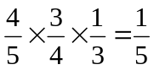
（2）有放回时，其分布律为：(几何分布)
 |  | 1 | 2 | 3 | …… | n |  | ……
P |  |  | 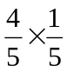 | 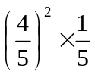 | …… | 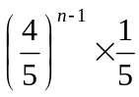 |  | ……

分析：取后放回则各次取球相互独立.=

14.某射手有５发子弹，每射一发的命中率都是0.7，如果命中目标便停止射击，不中目标就一直射击到子弹用完为止，试求射击所用的子弹数的分布律．（几何分布）
解： 1 2 3 4 5
0.7 0.30.7=0.21 0.30.7=0.063 0.30.7=0.0189 0.3=0.0081
注意：最后一项容易出错.
15.上抛一枚硬币，若定义正面朝上时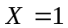,反面朝上时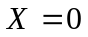，求随机变量X的分布函数.
解：随机变量X的分布律为： 随机变量X的分布函数为：
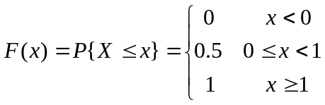
 | 0 | 1
P | 0.5 | 0.5
16. 从一大批产品中任取一件产品进行检验，取出正品时记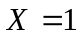，取出次品时记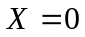，若正品率为95%，求的分布函数．
解：随机变量X的分布律为： 随机变量X的分布函数为：
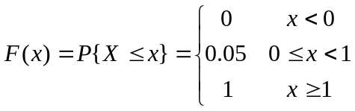
 | 0 | 1
P | 0.05 | 0.95

17. 设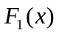和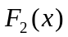分别为随机变量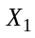和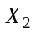的分布函数，如果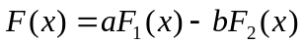是某一随机变量的分布函数，则在下列给定的各组数值中应取[ A ].
(A)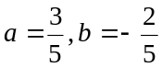; (B) 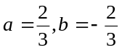;(C) 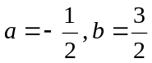; (D) 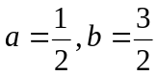.
解：由分布函数性质：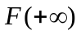=1 , 又已知，令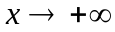有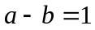.

18. 袋中装有5个球，分别标有1，2，2，3，3，任意取出1个球，球上的数值为，若为区间
[1,2.5]，试求的分布函数并求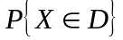.
解：随机变量的分布律为：
 | 1 | 2 | 3
P |  | 

随机变量X的分布函数：


